Декада начальных классов

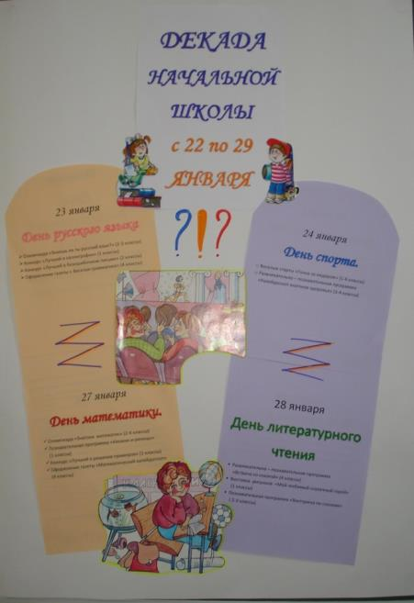

День русского языка

Конкурс « Лучший в каллиграфии»

1 «Г» - Малышева Анна , Приходько Никита

1 «А» - Коростелёва Екатерина, Колесникова Анастасия, Эйрих София, Волков Денис

1 «Б» - Вараксина Дарья, Гордина Екатерина

Конкурс «Лучший в безошибочном письме»

2 «Д» - Баранов Евгений

2 «А» - Духанин Константин

2 «Б» - Юркова Таисия

Олимпиада «Знаешь ли ты русский язык»  
1 место: Юркова Таисия 2 «Б» 1 место: Кузьменко Екатерина 3 «В»  
2 место: Вагин Ваня 2 «Б» 2 место: Унжаков Владислав 3 «В»

Баранов Евгений 2 «Д» Крючкова Анастасия 3 «А»

3 место: Бабушкин Оскар 2 «Д» 3 место: Абрамова Олеся 3 «Д»

Марасова Ольга 2 «В»

«День спорта»

«Весёлые старты»

1 место 1 «Б» 2 «А» 3 «Д» 4 «А»

2 место 1 «В» 2 «Д» «Б» 3 «Е» 4 «Г»

3 место 1 «Д» 2 «В» 3 «И» «З» 4 «Е»

Развлекательно-познавательная программа «Калейдоскоп знатоков здоровья»

1 место 2 «В» 3 «В» 4 «А»

2 место - 3 «Б» 4 «Г»

3 место 2 «Б» 3 «И» 4 «Д»

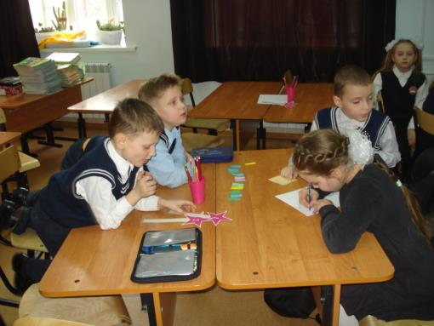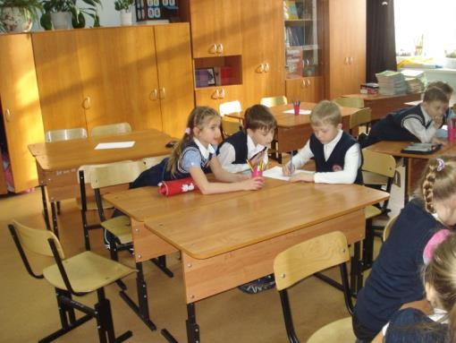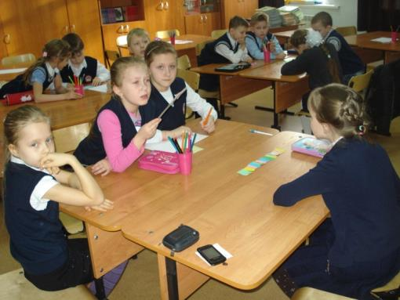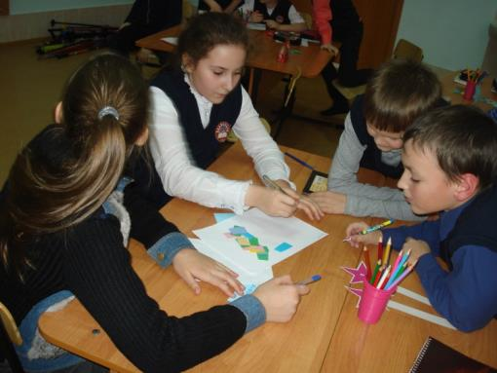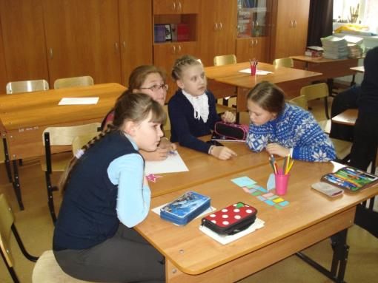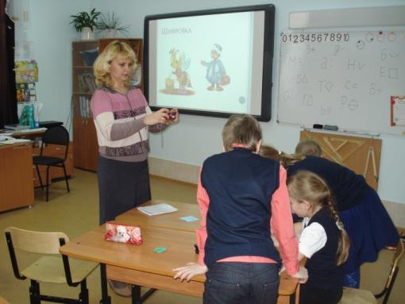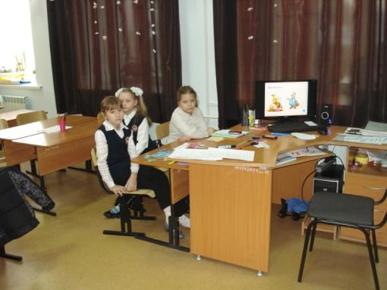

День математики

Олимпиада «Знатоки математики»

1 место: Риферт Артём 2 «Б»

Валее Марат 3 «Б»

2 место: Диамант Алексей 2 «А»

Владимиров Григорий 2 «Б»

Баранов Евгений 2 «Д»

Хакимов Константин 3 «Б»

3 место: Сабанцев Алексей 3 «И»

Познавательная программа «Знатоки математики»

1 место: 1 «Б», 1 «В»

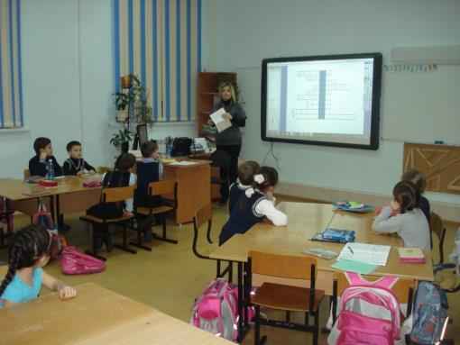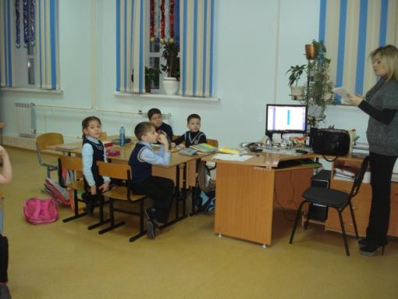

День литературного чтения

Познавательная программа «Встреча со сказкой»

1 место – 4 «Г» 2 место – 4 «А» 3 место – 4 «Д», «Б»

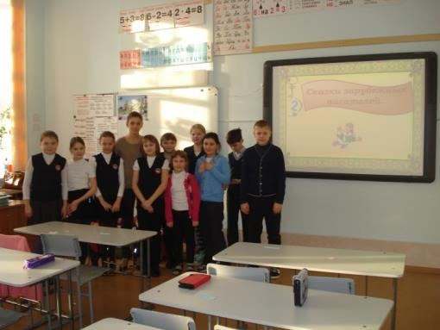

Познавательная программа «Викторина по сказкам»

1 место – 2 «Д» 3 «Г», 3 «В»

2 место – 2 «А», «Б» 3 «А»

3 место – 2 «В» 3 «З»

